**אצל בנטייה**

|  |  |  |  |
| --- | --- | --- | --- |
| אני | **אצלי** | אנחנו | **אצלנו** |
| אתה | **אצלך** | אתם | **אצלכם** |
| את | **אצלך** | אתן | **אצלכן** |
| הוא | **אצלו** | הם | **אצלם** |
| היא | **אצלה** | הן | **אצלן** |

הכלב רקס של רונית הלך, היא לא יודעת איפה הוא.

רונית מחפשת אותו בכל מקום, ושואלת את החברים שלה.

רונית: "מיכאל, אולי רקס _________ ? אני לא מוצאת אותו."

מיכאל: "לא, הוא לא __________. "

רונית: "תמר, אולי רקס ____________ ?"

תמר: "לא, הוא לא __________ ."

רונית: "הוא גם לא __________ מיכאל, אני לא יודעת איפה הוא."

תמר: "אולי הוא ________ דוד ? "

רונית: "הלו, דוד? אני מחפשת את הכלב שלי רקס, הוא _________ ?"

דוד: "כן, הוא __________. הוא היה רעב ועייף. עכשיו הוא אכל ונח."

רונית: "תודה רבה. מזל שהוא __________ , מאוד דאגתי.. אני באה..."

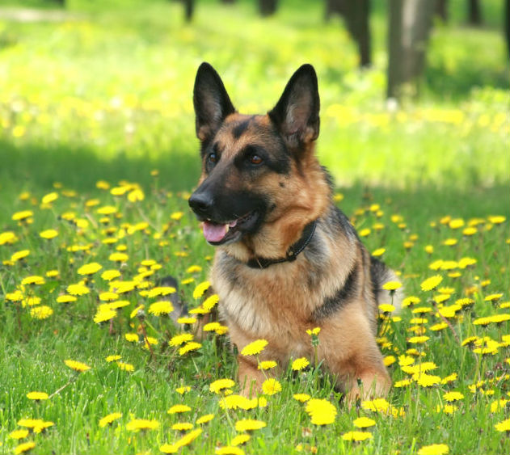

**איפה השלט( Remote) של המזגן ?**

באולפן שלנו חם, לכן כל הזמן המורות מחפשות את השלט של המזגן.

המורה מאיה רוצה להדליק את המזגן, אבל אין לה שלט.

היא חושבת: "אצל מי המזגן" ?

היא שואלת את המורה חיה: "השלט ________ ?"

"לא", עונה המורה חיה, "השלט ________ המורה רעיה".

המורה מאיה, הולכת למורה רעיה ושואלת אותה: "השלט _________ ?"

"לא", עונה המורה רעיה. "המורה עטרת לקחה את השלט, הוא __________."

"עטרת, איפה השלט ? ___________ ?"

לא, עונה המורה עטרת, השלט מהבוקר ________ המורה אילת.

מאיה כבר עייפה: "חיה, רעיה, עטרת, אילת אני רוצה מזגן..."

התלמידים בכיתה של אילת חושבים: "מזל שהשלט _________ ."

